**FACULDADE DE TECNOLOGIA DE SÃO JOSÉ DOS CAMPOS**

**FATEC PROFESSOR Jessen Vidal**

**GIULIANO GIMENEZ AMORIM**

**UTILIZAÇÃO DE DEEP LEARNING PARA O AUXÍLIO NA DETECÇÃO DE CÂNCER DE PELE**

São José dos Campos

2019

**GIULIANO GIMENEZ AMORIM**

**UTILIZAÇÃO DE DEEP LEARNING PARA O AUXÍLIO NA DETECÇÃO DE CÂNCER DE PELE**

Trabalho de Graduação apresentado à Faculdade de Tecnologia de São José dos Campos, como parte dos requisitos necessários para a obtenção do título de Tecnólogo em Banco de Dados.

**Orientador: Me. Giuliano Araujo Bertoti**

São José dos Campos

2019

**Dados Internacionais de Catalogação-na-Publicação (CIP)**

**Divisão de Informação e Documentação**

AMORIM, Giuliano Gimenez

Utilização de Deep Learning para o auxílio na detecção de câncer de pele.

São José dos Campos, 2019.

999f.

Trabalho de Graduação – Curso de Tecnologia em Banco de Dados.

FATEC de São José dos Campos: Professor Jessen Vidal, 20XX.

Orientador: Me. Giuliano Araujo Bertoti

1. Deep Learning. 2. Câncer de pele. 3. Redes neurais. I. Faculdade de Tecnologia. FATEC de São José dos Campos: Professor Jessen Vidal. Divisão de Informação e Documentação. II. Título

**REFERÊNCIA BIBLIOGRÁFICA**

AMORIM, Giuliano Gimenez. **Utilização de Deep Learning no Auxílio na Detecção de Câncer de Pele.** 2019. 999f. Trabalho de Graduação - FATEC de São José dos Campos: Professor Jessen Vidal.

**CESSÃO DE DIREITOS**

NOME(S) DO(S) AUTOR(ES): Giuliano Gimenez Amorim.

TÍTULO DO TRABALHO: Utilização de Deep Learning no Auxílio na Detecção de Câncer de Pele.

TIPO DO TRABALHO/ANO: Trabalho de Graduação/2019.

É concedida à FATEC de São José dos Campos: Professor Jessen Vidal permissão para reproduzir cópias deste Trabalho e para emprestar ou vender cópias somente para propósitos acadêmicos e científicos. O autor reserva outros direitos de publicação e nenhuma parte deste Trabalho pode ser reproduzida sem a autorização do autor.

|  |  |
| --- | --- |
| _____________________________________  Giuliano Gimenez Amorim  Rua Goiânia, 194, Parque Industrial  12235-625, São José dos Campos – São Paulo |  |

**GIULIANO GIMENEZ AMORIM**

**UTILIZAÇÃO DE DEEP LEARNING PARA O AUXÍLIO NA DETECÇÃO DE CÂNCER DE PELE**

Trabalho de Graduação apresentado à Faculdade de Tecnologia de São José dos Campos, como parte dos requisitos necessários para a obtenção do título de Tecnólogo em Banco de dados.

**__________________________________________________________________**

**Me. Giuliano Araujo Bertoti – FATEC São José dos Campos**

**__________________________________________________________________**

**Titulação, Nome do Componente da Banca - Sigla da Instituição**

**__________________________________________________________________**

**Titulação, Nome do Componente da Banca - Sigla da Instituição**

**_____/_____/_____**

**DATA DA APROVAÇÃO**

Dedico este trabalho a todos os professores, pois foram eles que transmitiram o conhecimento necessário para aqui hoje estar desenvolvendo este trabalho.

**AGRADECIMENTOS**

Agradeço a todos os professores da Faculdade de Tecnologia de São Paulo – Professor Jessen Vidal, pela imensa oportunidade de ser desafiado nas questões que estavam mais pendentes na minha carreira.

Diretamente, agradeço o orientador desse trabalho, Professor Me. Giuliano Araujo Bertoti por ter me incentivado a abordar esse tema e abrir meus olhos para que este trabalho fuja dos padrões esperados na conclusão do curso.

Agradeço, também, o Professor Me. Eduardo Sakaue no qual foi meu mentor na vida profissional e proporcionou novos desafios a serem experimentados.

Além disso, gostaria de agradecer à minha mãe Maria Cristina Gimenez Amorim, também professora, por sempre ter acreditado no meu potencial como aluno.

E, por fim, gostaria de agradecer à minha esposa Carla e à minha enteada Gabriela, por terem sido pacientes e terem me apoiado durante essa jornada de 3 anos.

“Inteligência é a habilidade de se adaptar às mudanças.”

Stephen Hawking

**RESUMO**

Apresentação concisa dos pontos relevantes do documento deve ser exposta no resumo. No presente caso o resumo será informativo, assim deverá ressaltar o objetivo, a metodologia, os resultados e as conclusões do documento. A ordem desses itens depende do tratamento que cada item recebe no documento original. O resumo deve ser composto por uma sequência de frases concisas, afirmativas e não em enumeração de tópicos. Deve ser escrita em parágrafo único e espaçamento de 1,5 linhas. A primeira frase deve ser significativa, explicando o tema principal do documento. Deve-se usar o verbo na voz ativa e na terceira pessoa do singular. Quanto a sua extensão, o resumo deve possuir de 150 a 500 palavras.

**Palavras-Chave**: Com um mínimo de 3 e no máximo 6 palavras, separadas entre si por ponto e vírgula “;” e finalizadas por ponto. As palavras-chave sãopalavras representativas do conteúdo do documento.

**ABSTRACT**

O abstract é o resumo da obra em língua estrangeira, que basicamente segue o mesmo conceito e as mesmas regras que o texto em português. Recomenda-se que para o texto do abstract o autor traduza a versão do resumo em português e faça, se necessário, os ajustes referentes à conversão dos idiomas. É importante observar que o título e texto NÃO DEVEM estar em itálico.

**Keywords**: Recomenda-se que o autor traduza para o inglês as Palavras-Chave em português e faça, se necessário, os ajustes referentes à conversão dos idiomas.

**LISTA DE FIGURAS**

Figura 1 - à esquerda, uma lesão benigna (não câncer) e, à direita, uma lesão maligna (câncer). 16

Figura 2 - A estrutura de diretórios, também chamados de *sets*.............................................. 17

Figura 3 - A evolução de uma célula cancerígena....................................................................18

Figura 4 - A evolução da inteligência artificial 21

Figura 5 - Constituíntes da célula neuronal - esquema 22

Figura 6 - Exemplo de funcionamento de um tipo de Rede Neural Artificial 23

Figura 7 – Classficação da imagem 23

Figura 8 – Esquema de *backpropagation* 28

Figura 9 – Estrutura de uma API Rest 32

Figura 10 – Fluxo da interface web 33

**LISTA** **DE TABELAS**

Tabela 1 – Características de uma lesão de pele cancerígena 20

**LISTA DE ABREVIATURAS E SIGLAS**

DL *Deep Learning*

DL4J *DeepLearning4J*

RN Rede Neunal

CNN *Covolutional Neural Network*

API *Application Programming Interface*

HTTP *HyperText Transfer Protocol*

Rest *Representational State Transfer*

**LISTA DE SÍMBOLOS**

Σ Somatória

**SUMÁRIO**

1. INTRODUÇÃO 15

1.1. Problema em Estudo 15

1.2. Proposta de Solução 15

2. REVISÃO DA LITERATURA 18

2.1. O câncer de pele 18

2.1.1. Câncer de pele não melanoma 19

2.1.2. Câncer de pele não melanoma 19

2.1.3. Detecção do câncer de pele 19

2.2. *Deep Learning* 20

2.2.1. Rede Neural Artificial 21

2.2.2. Rede Neural Convulocional 24

2.3. Soluções semelhantes 26

3. DESENVOLVIMENTO DO TRABALHO 28

3.1. Arquitetura do sistema 28

3.2. Coleta de dados 28

3.3. Criando uma estrutura de dados 29

3.4. Montando a CNN 29

3.5. Gradiente descendente 30

3.6. *Tunning* da Rede Neural 30

3.7. *API* *Rest* 30

3.8. Interface *Android* 31

4. RESULTADOS E DISCUSSÕES 33

4.1. Discussões 33

4.2. Outros *frameworks* de redes neurais 33

5. CONCLUSÃO 34

REFERÊNCIAS BIBLIOGRÁFICAS 35

APÊNDICE A/ANEXO A – EXEMPLO DE APÊNDICE/ANEXO 37

# 1. INTRODUÇÃO

O câncer continua sendo uma das doenças mais temidas e uma das principais chances de cura é o tempo para a detecção da doença: quanto antes o paciente for diagnosticado, maior sua chance de recuperação.

Em modo geral, a melhor forma de combater o câncer é prevenindo a doença. Hábitos saudáveis como a prática de exercícios, boa alimentação e vacinas em dia podem ser grandes aliados à sua prevenção. No caso de câncer de pele, a melhor forma de prevenção da doença é evitar grandes horas de exposição ao sol e o uso constante de protetor solar.

Segundo o Instituto Nacional de Câncer José Alencar Gomes da Silva – INCA, o câncer de pele é o mais diagnosticado frequentemente no Brasil, nos quais representam 30% de todos os tumores malignos já registrados no país. No pior dos cenários, existe o câncer de pele do tipo melanoma que é mais raro e mais mortal.

Diante esse cenário, o uso da tecnologia torna-se um grande aliado no combate à esse tipo de doença, podendo trazer grandes vantagens sobre a velocidade em que o paciente poderá iniciar seu tratamento (INCA, 2017).

## 1.1. Problema em Estudo

A ausência de uma segunda opinião sobre as lesões de pele, que muitas vezes é dada a partir de um outro profissional da área médica através de avaliações superficiais da lesão. Existem muitos softwares que analisam as imagens através de padrões estabelecidos por profissionais da área, mas poucos são utilizados em seu dia a dia.

## 1.2. Proposta de Solução

A proposta de solução para o problema citado é implementar uma rede neural e treiná-la a fim de que ela seja capaz de classificar as lesões de pele em duas categorias:

* Lesões benignas (*benign*): lesões que foram diagnosticadas como não sendo algum tipo de câncer.
* Lesões malignas (*malignant*): lesões nos quais foram diagnosticadas como sendo algum tipo de câncer de pele.

**Figura 1.** **à esquerda, uma lesão benigna (não câncer) e, à direita, uma lesão maligna (câncer)**.

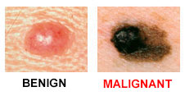

Fonte: Skin Cancer Foundation, 2018

O *Deep Learning* é uma subárea da Inteligência Artificial que oferece os melhores resultados no que diz respeito aos sistemas inteligentes. Os carros autônomos, sistemas de busca na Internet, dispositivos que conversam diretamente com usuários e outras aplicações que forma o “estado da arte” da tecnologia usam *Deep Learning* (DL) (LECUN et al, p. 436-444, 2015).

O objetivo deste trabalho é aplicar a *Deep Learning* no auxílio da detecção de câncer de pele, ajudando os profissionais da área a terem uma tomada de decisão mais segura e dando um início rápido ao tratamento e a cura de maior parte dos pacientes.

Para isso, foi necessário submeter a rede neural à um treinamento através da utilização de imagens captadas por aparelhos de videodermatoscópio, nos quais são utilizados para capturar imagens para análise clínica com rico detalhamento da área da lesão.

O conjunto dessas imagens foram separados em 3 diretórios que formam conjuntos de imagens, também conhecido como *sets*(COURSERA, 2017). Os sets serão utilizados para montar a estrutura do aprendizado da máquina, tendo as seguintes características:

* *Train set*: É onde ocorre de fato o aprendizado da rede neural. Neste diretório existem outros 2 diretórios que correspondem cada classificação das imagens: um para as lesões benignas e outra para as lesões malignas, nos quais são armazenadas as suas respectivas imagens de lesões e que servem para ensinar a rede neural que aquelas imagens representam sua classificação correspondente. As somas das imagens nesses dois diretórios correspondem a 60% de todas as imagens que farão parte do treinamento da rede neural.
* *Test set*: Este diretório terá as características idênticas aos do *train set* em sua estrutura separando os diretórios das lesões malignas e das lesões benignas, mas somente com 20% de todas as imagens coletadas. O seu propósito é que a rede neural possa realizar os testes do que foi aprendido no *train set*. A partir daí a rede neural poderá informar ao usuário o quanto ela já aprendeu sobre este treinamento.
* *Prove set*: Diferente do *train set* e do *test set*, este não é mais dividido entre outros diretórios. As imagens são armazenadas em sua raiz e terão tanto as imagens das lesões benignas quanto das lesões malignas juntas. Esta etapa coloca à prova o que foi aprendido pela rede neural através do *train set*, sendo muitas vezes interpretado como um jogo de adivinhação da rede neural com as imagens lá armazenadas, apontando quais delas são possíveis lesões benignas e lesões malignas.

**Figura 2. A estrutura dos diretórios, também chamada de *sets*.**

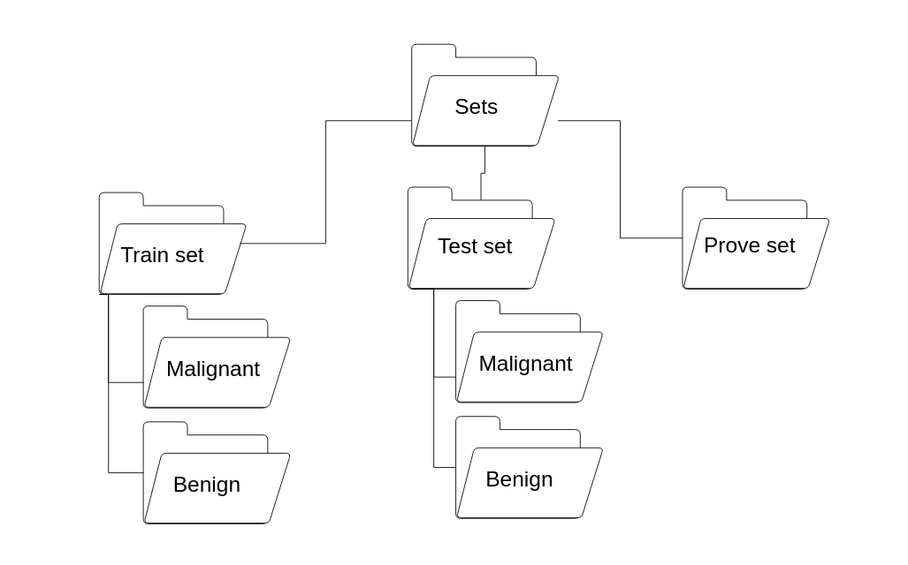

Fonte: Autor, 2018

Para realizar esse treinamento, foi criado um projeto em Java no qual utiliza a biblioteca DL4J que efetua o aprendizado da máquina através das informações fornecidas nos 3 sets citados. O projeto foi criado através de uma estrutura de um repositório de bibliotecas, no qual foi escolhida a estrutura do Maven, tendo a biblioteca DL4J implementada através de sua dependência do repositório. Através desse projeto, a biblioteca será capaz de montar uma infraestrutura de uma rede neural capaz de padronizar as imagens das lesões, tendo sempre um acerto maior cada vez que passa pelo processo de aprendizado.

# 2. REVISÃO DA LITERATURA

Este capítulo abordará os estudos e pesquisas realizadas sobre o câncer de pele e a *deep learning*, mostrando que o câncer de pele possui seus tipos e sua detecção pode ser realizada através da observação da lesão, enquanto a *deep learning* pode aprender os padrões da doença e oferecer possíveis diagnósticos.

## 2.1. O câncer de pele

O câncer, em modo geral, é o nome dado à um conjunto de 100 doenças catalogadas devido ao crescimento desordenada da estrutura celular do organismo, podendo espalhar-se para outras áreas do corpo (chamada de metástase) e pode manifestar-se tanto na área interna quanto na área externa do organismo, ambas podem ser relacionadas.

**Figura 3. a evolução de uma célula cancerígena**

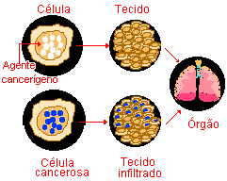

Fonte: Instituto Nacional de Câncer José Alencar Gomes da Silva, 2018.

Segundo o Instituto Nacional de Câncer – INCA (2018), há diversas formas de contrair esta doença. É bem comum se contrair esta doença através do próprio ambiente em que se vive, como longas horas de exposição ao sol que pode causar o câncer de pele, o tabagismo pode causar câncer de pulmão ou de outro órgão que compõe o sistema respiratório, e até mesmo alguns vírus podem causar a leucemia.

O câncer de pele é o tipo mais frequente no Brasil e correspondem a 30% de todos os tumores diagnosticados (INCA, 2018). Pode ser classificado em duas categorias: o melanoma e o não melanoma. O fato da pele ser o maior órgão do corpo humano e possuir diversos tipos de células podem formar-se diversos tipos de câncer, mas todos eles são classificados como carcinoma.

## 2.1.1. Câncer de pele não melanoma

É o tipo de câncer com mais casos no país. Apesar da alta frequência em que é encontrado, o seu cenário de cura é bem favorável em relação às demais doenças. Pessoas acima dos 40 anos e com pele mais clara são mais propícias a ter esse tipo de câncer, enquanto pessoas com pele escura e crianças tendem a ser mais resistentes, exceto casos em que a pele já tenha algum tipo de fator patológico que desenvolva essa doença [4].

Segundo dados do Instituto Nacional de Câncer - INCA, a estimativa é que foram diagnosticados aproximadamente 165.580 novos casos de câncer de pele do tipo não melanoma no Brasil, sendo 85.170 dos casos encontrados em homens e 80.410 em mulheres. O número de mortes por este tipo de câncer no Brasil corresponde à 1.769, sendo 1.000 das vítimas eram homens e 769 mulheres.

## 2.1.2. Câncer de pele não melanoma

Apesar do câncer de pele corresponder a 30% de todos os casos de tumores do Brasil, o câncer de pele do tipo melanoma corresponde apenas a 3% de todos os casos de tumores encontrados na pele. Apesar de raro, é bem agressivo em estágios mais avançados devido à alta probabilidade de ocorrer metástase. Seu prognóstico pode ser positivo se encontrado no estágio inicial da doença, o que justifica a grande alta na taxa de sobrevida dos pacientes nos últimos anos.

Segundo dados do Instituto Nacional de Câncer – INCA (2018), a estimativa é que foram diagnosticados aproximadamente 6.260 novos casos de câncer de pele do tipo melanoma no Brasil, sendo 2.920 dos casos encontrados em homens e 3.340 em mulheres. O número de mortes por este tipo de câncer no Brasil corresponde à 1.547, sendo 903 das vítimas eram homens e 644 mulheres.

## 2.1.3. Detecção do câncer de pele

Segundo o artigo publicado no Hospital A. C. Camargo (2018), quanto mais cedo é a detecção do câncer de pele, mais elevada é a chance de ter bons resultados mediante um tratamento, seja ele cirúrgico ou quimioterápico.

Para detectar previamente se uma lesão de pele é potencialmente um câncer, é preciso dar a atenção aos sinais de alerta logo em que perceber a presença de uma mancha, ferida ou pinta na pele. Uma ferida no qual não cicatriza, coça, muda seu tom de cor e cresce com o tempo, são exemplos desses sinais.

**Tabela 1. Características de uma lesão de pele cancerígena.**

|  |  |  |  |
| --- | --- | --- | --- |
| https://lh4.googleusercontent.com/R9L75x6ROJD_Ud81YXkvYfVx78tAPZSHnRV1147G7LUHVPGDSUFC4PpUIDZcLPLdRCY5jB2JNA7oG7KI7dk-phs1NlNAyNIFqT7yl_YKR0namIPFF-G0KycCNb5KI5Di8dnWS81ViDCrAtXb5w | Cresce de tamanho | https://lh6.googleusercontent.com/AXmyJAw_BVOOvcfTaAxGayYBLnMta460hMXc7HWwIbR6evnZdsyJa7pJlZRLQEsyOZqM66pF5aZMMKsZnYQ6XH291d0tQurSVHB4pgjVmYCTWScpLYsq8FKfHedWT2DvYia45qJxZR0iRzrd8Q | Muda de cor |
| https://lh3.googleusercontent.com/3a5MZrgQDRr6S5vR4WKK53uVTSxyeWdWCM3Brw8eJmIRuCIcIdIYxbh6eGxviSrjRsPJzaL3P1bkGoreCtUV6ayIAE5TyaLTw4Hc0pzpiQaO0ZjojVnNz01bImNhQVD5nnF_H9HLZgePrW4aYQ | Muda de textura | https://lh4.googleusercontent.com/xSgl_dLfdsQopilLviG8pQFTcREizAcsMpWAH6C8rK3rJ5_ttB4F-GrOHq5YCwPYPmt8VZYx1ru2gKVDUVrcwqaM83h_8oNFaa5dpd-2hd6ck0_yMm1sDaG96LjouHSG9P_swfFRR385d0dZRQ | Tem bordas irregulares |
| https://lh4.googleusercontent.com/q-wVJaCcMPDa1FzXTiZfKMnnT0W1PMIPRljxjEQAFDvu2lM2lnwJ30msb2EzIVrs97FQrBDz8dlYG4cM4SoJ54dGXSepWsx-eqhlKFLtU2Y5GLGQIFQyP8HiA5ZwRmmRGWvDqQQkP6V4CBirKA | Coça | https://lh4.googleusercontent.com/nOwIHu12WSQsVHzNNXDrZ66GczVban3TuTcRa6fD1caTH1j-1x3xhkNYUMzlNVWr9vWqvpn6Kd2Rc3qRsBoQ-TkXwpSGNJzE9i2KHZ3pfBRnzKCWjKqHXvovlmLx-WcR74holJYoLFU_izVXtQ | Sangra |
| https://lh3.googleusercontent.com/uhUYsaVpt8MYOPb1fmFBdCSf1866skM71sCKc6xelO66iC5BrmAdDFJ8UMwGrt6Xqa1AHEmaMve9rMVIg0D9tTf2xcrsQVH4HABQJWgC6KN6KgMgX_Fr167yaE-563KcsuPPIv8rZV30ysWzVA | Não melhora em 4 semanas |  |  |

Fonte: Instituto Nacional de Câncer José Alencar Gomes da Silva, 2018.

Diante esse levantamento de características, podemos citar a regra do ABCDE da lesão, no qual consiste em classificar a lesão através de cinco características. Uma mesma pinta pode apresentar uma ou mais dessas categorias e quanto maior o número, maior o grau de suspeita de ser um tumor de pele. Alguns tumores malignos de pele, porém, fogem dessa descrição e o diagnóstico só poderá ser realizado por um médico através de exames mais profundos.

As características que compõem o ABCDE da lesão podem ser classificadas em:

* A – Assimetria: A forma de uma metade da lesão não corresponde à outra metade.
* B - Bordas irregulares: Suas bordas são irregulares, algumas vezes sem definição.
* C – Cor: Lesões cancerígenas na pele costumam ter cores não homogêneas, variando os tons de azul, marrom, vermelho e branco.
* D – Diâmetro: A lesão ultrapassa dos 6 milímetros de diâmetro.
* E – Evolução: A lesão muda de cor, tamanho e/ou forma.

## 2.2. *Deep Learning*

A *deep learning*, ou aprendizagem profunda, é uma subárea do aprendizado de máquina (*machine learning*) que é um estudo que surgiu a partir da inteligência artificial, que oferece resultados no que diz respeito aos sistemas inteligentes. Os carros autônomos, sistemas de busca na internet, dispositivos que conversam diretamente com usuários e outras aplicações que forma o “estado da arte” da tecnologia usam Deep Learning (DL) (LECUN; BEGIO, 2015)

**Figura 4. a evolução da inteligência artificial**

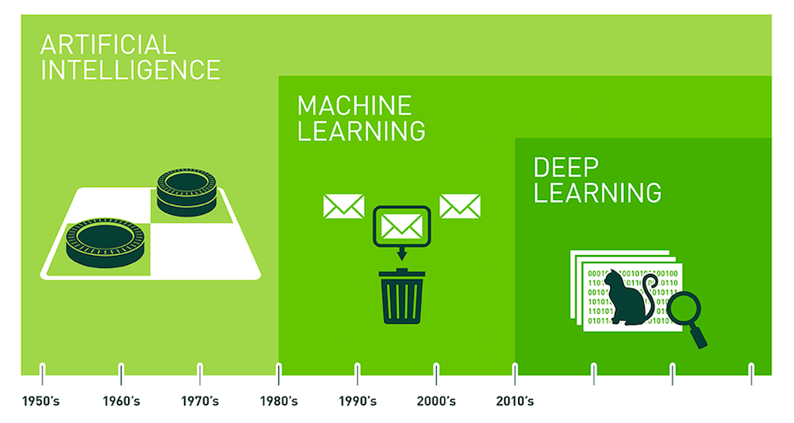

Fonte: Nvidia Developers, 2018

A proposta do Deep Learning é efetuar o aprendizado de uma máquina a partir de dado, no qual através dos mesmos segmentos nos quais são encontrados no sistema nervoso, especificados brevemente na rede de neurônios do cérebro.

Esse tipo de tecnologia só foi possível devido à dois fatores importantes na história da computação: a evolução dos hardwares de GPU e a elaboração das redes neurais artificiais.

## 2.2.1. Rede Neural Artificial

Segundo estudos apresentados pelo Instituto de Ciências Matemáticas e da Computação -ICMC, da Universidade de São Paulo – USP (2018), a rede neural artificial é a representação matemática de uma rede de neurônios de um mamífero inteligente, utilizando a experiência como aprendizado. Sua estrutura pode consistir em centenas de milhares de neurônios, enquanto à de um mamífero possui bilhões dele.

Para entender melhor o funcionamento da rede neural artificial, é preciso abordar a rede neural de um organismo vivo e inteligente, que possui uma extensa conexão entre os neurônios nos quais são responsáveis por todo o funcionamento do corpo através do sistema nervoso. A estrutura de um neurônio é consistida através dos dendritos, que é uma estrutura que consiste em terminais de entrada, um corpo central e o axônio, que são os terminais de saída.

**Figura 5. Constituíntes da célula neuronal - esquema**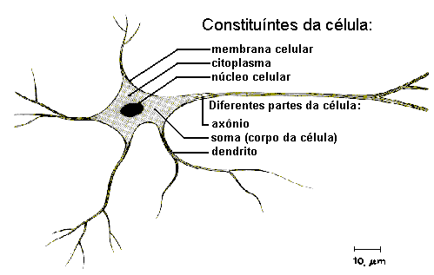

Fonte: ICMC – USP, 2018.

É através dessa estrutura que faz com que os neurônios possam se comunicar entre si, formando a estrutura de sinapse. A sinapse é onde ocorre a transmissão de impulsos nervosos em todo o sistema nervoso, no qual um neurônio envia uma substância neurotransmissora com saída através de seu axônio, que faz a conexão com os dendritos de outro neurônio, no qual se comunica com um terceiro neurônio e assim adiante até criar todo o sistema nervoso do organismo. Um neurônio pode realizar de 1 mil a 10 mil sinapses, sendo que o corpo humano pode efetuar aproximadamente 10E14 sinapses, tendo um sistema de rede neural extremamente grande e complexa.

Uma rede neural é formada por unidades de processamento que estão conectadas através de canais de comunicação. Cada canal de comunicação possui um valor de peso no qual determinará a conexão com outra unidade de processamento. É através dessas conexões entre as unidades de processamento que é formada a rede neural artificial no qual, segundo a proposta elaborada por McCulloch e Pitts (1943), possuem as seguintes características operacionais:

1. Sinais chegam na entrada;
2. Cada sinal é multiplicado pelo peso de sua unidade de processamento, no qual o resultado indicará qual a saída/entrada de outra unidade;
3. O resultado do item anterior é aplicado à uma soma ponderada, no qual produzirá um nível;
4. É elaborado o resultado baseado no limite da unidade;

Essas redes neurais artificiais são separadas em 3 camadas, semelhante à uma célula neural. As camadas são compostas por:

1. Camada de entrada: a apresentação dos dados;
2. Camada intermediária (ou camada oculta): onde é realizado o processamento;
3. Camada de saída: apresentação do resultado;

**Figura 6. Exemplo de funcionamento de um tipo de Rede Neural Artificial** 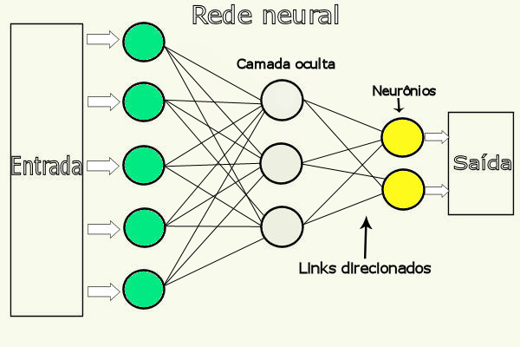

Fonte: UFCG, 2011.

É através dessa estrutura de redes neurais que se encontra a capacidade da máquina aprender através do estabelecimento de padrões dos dados. Para que isso ocorra com sucesso, é necessário estabelecer planos de como os dados serão apresentados e analisados pela rede neural, aumento o seu desempenho conforme ela vai recebendo esses dados. O aprendizado ocorre quando a rede neural consegue generalizar os padrões através dos dados apresentados.

Uma forma de fazer com que a rede neural possa efetuar o aprendizado com eficácia, podemos separá-lo em 3 classificações:

1. Aprendizado supervisionado: é quando a rede neural é informada de qual é o resultado esperado após as análises dos dados;
2. Aprendizado não supervisionado: é o oposto ao Aprendizado supervisionado, onde não é informado qual o resultado esperado;
3. Reforço: existe alguém no qual é responsável por avaliar o resultado da rede neural.

Teremos neste trabalho a apresentação de imagens de lesões que se classificam como benignas (não-câncer) e malignas (câncer), no qual caracteriza a rede neural artificial no aprendizado supervisionado.

Com isso, o algoritmo de redes neurais poderá perceber os padrões do ABCDE do câncer de pele e poderá ser um grande aliado para a percepção desse tipo de doença.

## 2.2.2. Rede Neural Convulocional

Dentro do contexto da inteligência artificial, encontramos a rede neural convolucional (do inglês *convolutional neural network*, também denominada *CNN* ou *ConvNet*) que é vastamente utilizada no aprendizado de máquina através do processamento de imagens digitais.

Com esse tipo de rede neural, a máquina é capaz de reconhecer imagens e identificar objetos, animais, pessoas e lugares. Para o cérebro humano é fácil efetuar o reconhecimento através de imagens devido à bilhões de anos de evolução do cérebro para ter essa percepção. Para a máquina, isso torna-se mais complexo devido à ausência de uma evolução de sua rede neural. Por exemplo: quando olhamos a figura de uma árvore ou de uma rocha, não precisamos de um estudo consciente para deduzir o que aquela figura representa, diferente do que a máquina interpreta.

Para que isso seja possível, a máquina deve passar por treinamentos de aprendizagem no reconhecimento de imagens para conseguir classificar as figuras e saber deduzir o que ela representa.

A máquina consegue trabalhar semelhante ao cérebro humano ao reconhecer uma imagem. Ao analisar as imagens, ela converte essas imagens em matrizes através dos quadrantes (*pixeis*) das imagens e, através de banco de dados com outras imagens já matriciadas, estabelecer padrões e compará-los até deduzir um resultado no qual faz mais sentido (RAVINDRA et al., 2018).

**Figura 7. Classificação da imagem**

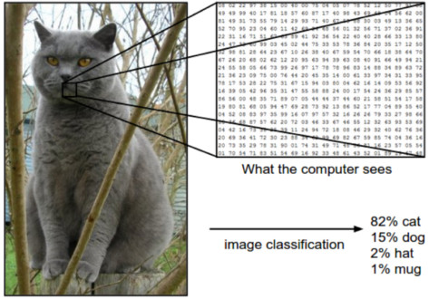

Fonte: InfoQ, 2018

O processo do cálculo da convolução é feita em duas etapas (HOCHULI, 2018):

* Processamento da Imagem: a rede neural convolucional analisa as propriedades da imagem e efetua as bordas, filtros e cores da imagem;
* Elaboração do Kernel: Tamanho, salto/passo, pesos, etc. Todo kernel possui um núcleo, estabelecido através do seu tamanho.

Por ora, teremos o passo a passo do processo de aprendizado de máquina:

1. A imagem é aberta pela máquina. Dá-se o início ao aprendizado da máquina.
2. Conversão para tons de cinza é realizada para a simplificação do processamento da imagem.
3. É realizada a elaboração de uma função dos tons representado. Essa função representa uma matriz que possui o eixo vertical que representa a medida do tom preto ao tom branco, considerando 0 para preto e 250 para branco. O eixo horizontal representa uma das linhas horizontais da imagem, em pixels.
4. Simplificando a nossa função, poderemos elaborar a simplificação do gráfico da função, no qual a média dos tons pode ser representado em zero. Essa simplificação também é conhecida como *downsampling*. Os valores abaixo de zero são tons mais escuros enquanto os tons mais claros são maiores que zero.
5. A partir dessa simplificação, a rede neural pode fazer a convolução das imagens, no qual é definida como o Kernel da convolução, no qual está definida em 3 pixeis.
6. A convolução é a operação entre duas funções, no qual o resultado será uma única função gerada a partir da operação de unificação das funções. O processamento da convolução é dada a partir do posicionamento do núcleo do kernel com a outra função, e elaborada a operação no qual K é a posição do pixel no Kenel e M é a posição do pixel na fórmula:

Σ(K x M)

1. Utilizando a função citada, é sobreposta a função do kernel com a função da imagem, utilizando o núcleo do kernel como referência no posicionamento.
2. Com o kernel, a convolução irá prosseguir pela função da imagem até que se complete todo o caminho da imagem, sempre utilizando o seu núcleo como parâmetro.
3. É gerada a função resultante. Através dessa função resultante é gerada a imagem resultante.
4. É destacado os pontos máximos da função resultante, no qual é o ponto chave para destacar quais os padrões da imagem estudada.

Nesse caso, temos a exclusão do estudo das margens, pois elas não se encaixam nos núcleos estabelecidos.

Com as redes neurais convolucionais, podemos fazer tarefas mais simples, como organizar fotos de pessoas de um banco de dados de uma escola, efetuar um catálogo das raças de cachorros através de um banco de imagens, dentre outros. No caso deste trabalho, é através do processamento das imagens de lesões, pintas e manchas na pele, previamente classificadas, que a máquina poderá efetuar um aprendizado do que é um câncer de pele ou não.

## 2.3. Soluções semelhantes

A informática está presente no dia a dia das pessoas como um todo, e na medicina não é diferente. Soluções para diagnósticos clínicos são utilizados o tempo todo, inclusive na detecção de vários tipos de câncer. Para o câncer de pele, existem algumas soluções que são comercializadas no mercado. Algumas delas são:

Unidade Biomap (2018): Desenvolvida por uma empresa situada em São José dos Campos, interior de São Paulo, a unidade Biomap oferece recursos que proporcionam um ambiente adequado para que possa realizar o procedimento de dermatoscopia digital. Além disso, a unidade possui um software no qual permite-se analisar o ABCDE da lesão de pele, tendo a capacidade de gerar um diagnóstico para a doença. Não foram encontradas evidências da utilização de *deep learning* ou quaisquer utilizações de aprendizado de máquina no *software*.

Utilização da CNN, na Universidade de *Stanford* (ESTEVA et al., 2018): alunos da Universidade de Stanford, nos Estados Unidos, desenvolveram uma solução de software utilizando a arquitetura CNN, também abordada neste artigo, para a detecção e diagnóstico de câncer de pele. Nesse software, desenvolvido na biblioteca de aprendizado de máquina *Tensorflow*, elaborada pela empresa americana Google, o software é capaz de elaborar diagnósticos de câncer de pele ao analisar as imagens originadas através de um dermatoscópio digital.

# 3. DESENVOLVIMENTO DO TRABALHO

## 3.1. Arquitetura do sistema

A arquitetura do sistema baseia-se em toda a estrutura da *CNN*, que utilizará o processamento de imagens para realizar o aprendizado de máquina. Para que isso seja realizado, utilizamos alguns recursos de algoritmos da rede neural encontrada na biblioteca do *Deeplearning4J*.

A estrutura do algoritmo pode ser representada na figura abaixo, no qual cada item será representado nos tópicos deste capítulo.

**Figura 8. Esquema de *backpropagation***

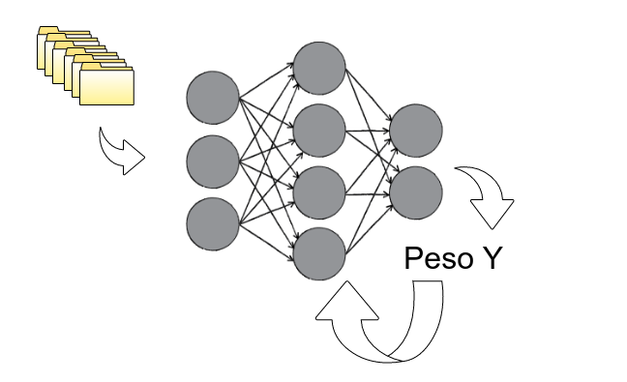

Fonte: Autor, 2017.

## 3.2. Coleta de dados

A estrutura dos dados que serão apresentados ao aprendizado de máquina são imagens digitais vindas de fotografias tiradas a partir de aparelhos chamados vídeo dermatoscópio. As imagens utilizadas neste trabalho foram adquiridas no repositório de images da *ISIC - International Skin Image Collaboration*, no qual possui um vasto repertório de imagens com diversas categorias de lesão de pele, incluindo as categorias de imagens de lesões diagnosticadas com câncer de pele ou não.

No total foram efetuados o download de 2600 imagens, sendo 1300 de imagens de fotos de lesões nos quais a presença do câncer foi confirmada e outras 1300 imagens de fotos nos quais foram descartadas as possibilidades de câncer de pele. Todas essas imagens geraram um volume de 15GB em um arquivo de extensão zip.

## 3.3. Criando uma estrutura de dados

Para coletar as imagens dos *trainsets*, citados no item 1.3. do capítulo 1, foi necessário criar um Dataset da biblioteca DL4J. A classe utilizada neste caso foi a *RecordReaderDataSetIterator*, no qual é utilizada para criar um modelo de reconhecimento de imagens em uma forma de DataVec.

*DataVec* é uma solução dentro da Deep Learning que soluciona o principal obstáculo do aprendizado da máquina: uma forma dos dados entrarem na rede neural de uma forma que a rede possa entender.

Com o *RecordReaderDataSetIterator*, podemos criar uma coleção de imagens vindas de um diretório e passar as seguintes configurações:

* O número de *labels*, que são os rótulos do resultado. No caso deste projeto, a quantidade de *labels* é igual à dois, pois a classificação será entre “*malignant*” para efetuar o positivo para o câncer de pele e “*benignant*” para quando não encontrar indícios da doença.
* O número de *batches*, nos quais são divisores de grupos de imagens. Cada *batch* é a quantidade de exemplos de um grupo de imagens nos quais serão consideradas no aprendizado de máquina a cada iteração. Por exemplo: num set com 1000 imagens e o batch configurado para 100, serão considerados 10 grupos com 100 imagens cada. Cada iteração irá sortear uma imagem de cada grupo para que possa efetuar a interação entre elas e realizar o aprendizado da máquina.

## 3.4. Montando a CNN

Todos os processos de reconhecimento giram em torno do algoritmo *ZooModel*, que é responsável pelo processamento de imagens durante o aprendizado da máquina. Para que todo o processo de aprendizado seja realizado, é necessário montar no *ZooModel* a estrutura da rede neural e do ciclo dos resultados e seus pesos.

Nele é que ocorre toda a estrutura de aprendizado, no qual é necessário definir um modelo ou estrutura de rede neural. O modelo da rede neural escolhido é a ResNet-50, que é um nome curto para Rede Residual. Como o nome da rede indica, a nova terminologia que esta rede introduz é a aprendizagem residual. Redes neurais convolucionais profundas levaram a uma série de avanços na classificação de imagens. Muitas outras tarefas de reconhecimento visual também se beneficiaram muito de modelos muito profundos. Assim, ao longo dos anos, há uma tendência a ir mais fundo e resolver tarefas mais complexas, além de também melhorar a precisão do reconhecimento. Mas, à medida que nos aprofundamos, o treinamento da rede neural torna-se difícil e também a precisão começa a saturar e depois também se degrada. O Aprendizado Residual tenta resolver esses dois problemas.

## 3.5. Gradiente descendente

Para realizar um aprendizado mais eficiente, podemos utilizar alguns algoritmos que podem efetuar a redução das funções e pesos nas iterações do algoritmo do aprendizado de máquina. Para isso, existe uma propriedade na rede neural chamada de *fine-tuning*, que visa montar um conjunto de configurações necessárias para a agilidade desse processo.

Logo que foi montada toda essa estrutura de algoritmos, podemos utilizar o conceito de “gradiente descendente”, no caso deste trabalho o escolhido foi o *Stochastic gradient descent*, no qual tem por finalidade utilizar as camadas intermediárias das redes neurais e um conjunto dessas redes. Dessa forma, a rede neural pode determinar quais os erros de dedução no aprendizado e repetir o estudo com mais eficiência através da troca de pesos. Isso é possível porque o *Stochastic gradient descent* é um algoritmo *backpropagation*, no qual faz com que os dados de entrada vão percorrendo camada por camada da rede neural até que, durante sua saída, compare-os com os resultados esperados. Caso haja um erro com a comparação do resultado de saída com o resultado esperado, é recalculado os pesos e retro propagado até que se obtenha um cenário onde a acurácia aumenta significativamente.

## 3.6. *Tunning* da Rede Neural

Texto.....

## 3.7. *API* *Rest*

Para que possamos obter um sistema legível para que uma pessoa possa utilizá-lo, foi criada uma interface de usuário para que possa utilizar a rede neural treinada de forma mais simples e objetiva. A proposta levada foi o levantamento de uma *API* *Rest* comunicando com essa interface de usuário, para que o sistema seja capaz de receber uma imagem via protocolo *HTTP* (BERNERS-LEE, 1992)*,* enviar para análise da rede neural, receber o resultado de acurácia e responder de volta para a interface de usuário.

A *API Rest* foi escolhida devido ao fato dela representar uma arquitetura *web* moderna que oferece uma dinâmica de tecnologias muito abrangente, pois não ficaria limitado à apenas um cliente (FIELDING et al, 2002). Existem diversas maneiras de implementar uma *API Rest*, porém, a mais utilizada hoje em dia na linguagem Java é o *Spring* (GRAY, 2016).

**Figura 9. Estrutura de uma *API Rest***

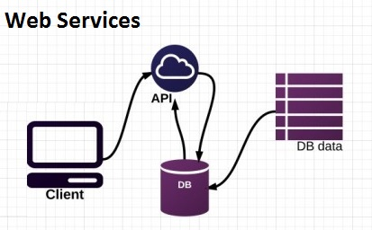

Fonte: DZone, 2017.

Ao montar o projeto em *Spring*, foi decidido utilizar a iniciativa do *Spring Boot*, pois possibilita a rápida inicialização do serviço da *API Rest* e deixando-o com alta disponibilidade e escalabilidade (ARLITT et al, 2001). Também existe outra vantagem da utilização do *Spring Boot*, que é a rápida estruturação do projeto, no qual pode-se utilizar ferramentas como o *Spring Initializr* ou o *Setup My Project*.

A interface do usuário feita para dispositivos móveis *Android* desenvolvida na plataforma *Android SDK (*linguagem *Java)*. Basicamente será uma aplicação no qual acessa a interface através da *web* e consumindo os recursos que a *API Rest* oferece.

## 3.8. Interface *Android*

A interface *Android* acessará um endereço web (*URL*), no qual o usuário poderá ter uma visão clara que como pode utilizar o sistema:

**Figura 10. Fluxo da interface *Android***

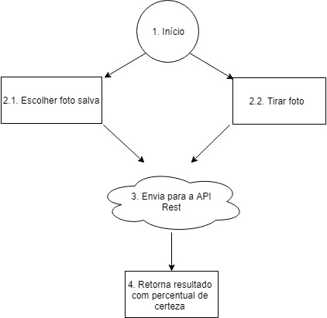

Fonte: Autor, 2018.

1. Dá-se início ao aplicativo *Android*.
2. O usuário poderá selecionar tirar uma foto (2.1) ou escolher uma foto já salva (2.2).
3. Através do método *HTTP POST*, a interface poderá enviar a imagem para a *API Rest*.
4. A *API Rest* responderá se é ou não um câncer de pele e qual o percentual de sua acurácia sobre essa resposta.

# 4. RESULTADOS E DISCUSSÕES

O resultado obtido após o processo da rede neural obteve um resultado considerável no aumento de acurácia. Isso leva em consideração toda a configuração em que a rede neural foi montada, como o número de camadas da rede neural, a configuração dos pesos, etc. Após concluído o treinamento dessa rede, ela foi colocada em teste através de uma medição de acertos comparando as figuras do *Testset*, no qual podemos ter uma margem de erros e acertos da rede neural em um cenário que simula um ambiente real de dedução do resultado. Quanto mais a rede neural passou pela fase de treinamento, maior teve sua acurácia definida, porém diminuindo consideravelmente seu valor agregado. Por exemplo: logo no primeiro processo de aprendizado de uma rede neural, a acurácia inicial foi de 85%. No segundo processo de aprendizado, sem alteração dos valores de configuração inicial da rede neural, a acurácia aumentou para 85,6%, seguindo de 85,9% de acurácia em um terceiro processo de aprendizado.

## 4.1. Outros *frameworks* de redes neurais

Java foi a principal linguagem com ênfase durante todo o curso de Tecnologia em Banco de Dados. Esse motivo a escolha do *DL4J* para a elaboração deste trabalho, porém existem outros tipos de *frameworks* com o mesmo propósito na comunidade, dentre eles o mais popular *Tensorflow.* Diante este cenário, seria válido testar a performance de outros *frameworks* e comparar suas acurácias com o *DL4J.*

# 5. CONCLUSÃO

Esta é a parte final do trabalho, referindo-se às hipóteses discutidas anteriormente. A conclusão é uma resposta para a problemática do tema proposto na introdução, com base nos resultados que o(s) autor(es) avaliou e interpretou.

Em relação a formatação, deve seguir o mesmo padrão do item 1. INTRODUÇÃO.

# REFERÊNCIAS BIBLIOGRÁFICAS

Atonus Engenharia de Sistemas, **Unidade Biomap -** disponível em http://www.biomap.com.br/, acessado em 22/04/2018.

ARLITT, Martin; KRISHNAMURTHY, Diwakar; ROLIA, Jerry. Characterizing the scalability of a large web-based shopping system. ACM Transactions on Internet Technology, v. 1, n. 1, p. 44-69, 2001.

BERNERS-LEE, Tim et al. **World-wide web: The information universe.** Internet Research, v. 2, n. 1, p. 52-58, 1992.

CARVALHO, André Ponce de Leon F. de; **Redes Neurais Artificiais**, ICMC - USP, disponível em http://conteudo.icmc.usp.br/pessoas/andre/research/neural/, acessado em 22/04/2018.

COURSERA, **Depp Learning Specialization**, disponível em: https://pt.coursera.org/specializations/deep-learning, acessado em 08/11/2017.

ESTEVA, Andrea;  KUPREL, Brett; NOVOA, Roberto A.; KO, Justin; SWETTER, Susan 0M.; BLAU, Helen M.; THRUN, Sebastian; **Dermatologist-level classification of skin cancer with deep neural networks**, disponível em <https://www.nature.com/articles/nature21056>, acessado em 22/04/2018.

FIELDING, Roy T.; TAYLOR, Richard N. **Principled design of the modern Web architecture**. ACM Transactions on Internet Technology (TOIT), v. 2, n. 2, p. 115-150, 2002.

GRAY, Tim. **What is the best Restful Web API Framework.** Optimal Business Intelligence, 2016, disponível em <https://optimalbi.com/blog/2016/07/07/whats-the-best-restful-web-api-framework-part-1/>, acessado em 09/12/2018.

Hospital A. C. Camargo; **ABCD do Câncer de pele -** disponível em: <http://www.accamargo.org.br/abcd-cancer-pele/>, acessado em 22/04/2018.

HOCHULI, André Gustavo; Redes Neurais Convolucionais, Departamento de Informática da Universidade Federal do Paraná - UFPR, disponível em <http://www.inf.ufpr.br/aghochuli/caffe/CNN_PPT.pdf>, acessado em 22/04/2018.

Instituto Nacional de Câncer (INCA), **Ações para a detecção do câncer de pele -** disponível em: http://www1.inca.gov.br/situacao/arquivos/acoes_detecc ao.pdf, acessado em: 08/11/2017.

Instituto Nacional de Câncer (INCA), **Câncer de pele não melanoma -** disponível em: http://www2.inca.gov.br/wps/wcm/connect/tiposdecancer/site/home/pele_nao_melanoma, acessado em 22/04/2018.

Instituto Nacional de Câncer (INCA), **Câncer de pele melanoma -** disponível em: <http://www2.inca.gov.br/wps/wcm/connect/tiposdecancer/site/home/pele_melanoma>, acessado em 22/04/2018.

LECUN, Yann; BENGIO, Yoshua; HINTON, Geoffrey. **Deep learning**. Nature, v. 521, n. 7553, p. 436-444, 2015.

MCULLOCH, Warren S.; PITTS, Walter H; **A logical calculus of the ideas immanent in nervous activity**. Bulletin of Mathematical Biophysics, v. 5, p. 115 – 133, 1943.

RAVINDRA, Saravam; REIS, Poliana; **Como as redes neurais convolucionais realizam o reconhecimento de imagens**; InfoQ, disponível em <https://www.infoq.com/br/articles/redes-neurais-convolucionais>, acessado em 22/04/2018.

SPRING, **Spring-Boot** – disponível em <https://spring.io/projects/spring-boot>, acessado em 09/12/2018.

SPRING, **Spring Initializr** – disponível em <https://start.spring.io/>, acessado em 09/12/2018.

# APÊNDICE A/ANEXO A – EXEMPLO DE APÊNDICE/ANEXO

**A.1 Exemplo de Subseção do Apêndice A**

Apêndice e anexos são opcionais no documento. O documento pode conter quantos apêndices ou anexos forem necessários. Lembrando que **Apêndice** é um documento ou texto elaborado pelo autor a fim de complementar sua argumentação e **Anexo** é um documento ou texto **não** elaborado pelo autor que servem de fundamentação ou comprovação (por exemplo: relatórios, mapas, leis, estatutos dentre outros). Os apêndices devem aparecer após as referências, e os anexos, após os apêndices, e ambos devem constar no sumário.

Caso tenha mais do que um apêndice e ou um anexo, deve-se utilizar a nomenclatura: Apêndice A, Apêndice B, Apêndice C etc.